7 класс контрольная по сольфеджио на 15.05.2020
1. Найти тональности, которые не являются родственными по отношению к основной и исправить(основная тональность Ges-dur) :
Ges-dur: f-moll Ces-dur as-moll Des-dur ges-moll ces-moll
2.Построить в ми миноре и Си мажоре характерные интервалы с разрешениями и гармоническими знаками
3.Построить хроматическую гамму в Ре мажоре(смотреть правила и пример построения ниже)
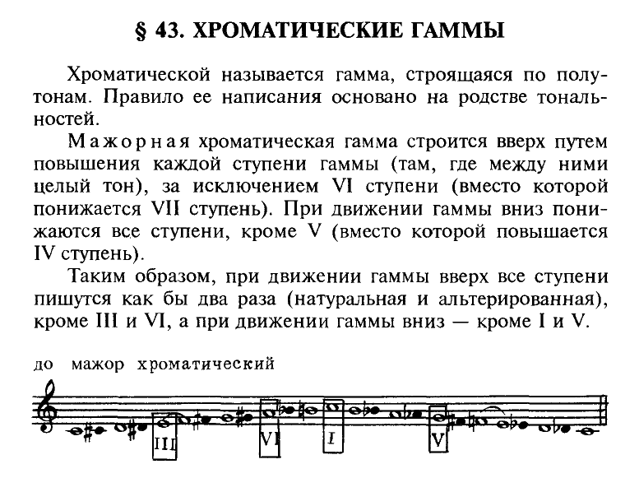
Домашнюю работу выполняем в нотной тетради
Домашнюю работу можно сфотографировать и прислать в контакте мне в сообщение ( в контакте моя страница Karina Voinkova) либо мне на почту адрес k.voinkova95@mail.ru. Или если нет такой возможности, то работу могут принести родители.

